mkdir -p ~root/.ssh

cp ~vagrant/.ssh/auth* ~root/.ssh

**Устанавливаем дополнительное программное обеспечение:**

sudo yum install lvm2 и device-mapper –y

**Создаем physical volume из пяти дисков:**

sudo pvcreate /dev/sdb /dev/sdc /dev/sdd /dev/sde /dev/sdf

**Создаем volume group:**

sudo vgcreate vg_test1 /dev/sdb /dev/sdc /dev/sdd /dev/sde /dev/sdf

**создаем разделы по 200 мегабайт:**

sudo lvcreate vg_test1 -n01 -L200M

sudo lvcreate vg_test1 -n02 -L200M

**Создаем каталоги для точек монтирования:**

sudo mkdir /mnt/var , для vg_test1-01

sudo mkdir /mnt/home , для vg_test1-02

sudo mkdir /mnt/snap_test , для снапшота

**создаем файловые системы:**

sudo mkfs.ext4 /dev/mapper/vg_test1-01

sudo mkfs.ext4 /dev/mapper/vg_test1-02

**монтируем:**

sudo mount /dev/mapper/vg_test1-01 /mnt/var

sudo mount /dev/mapper/vg_test1-02 /mnt/home

Делаем зеркало, размер данных каталога /var большой, буду делать зеркало каталогов /var/log и /mnt/var:

sudo lvcreate -L 50M -m1 -n mirror vg_test1

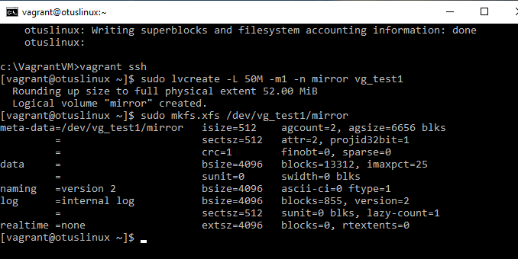

Создаем файловую систему и монтируем том:

sudo mkfs.xfs /dev/vg_test1/mirror

sudo mount /dev/vg_test1/mirror /mnt/var

копируем файлы из /var/log в /mnt/var и синхронизируем каталоги:

sudo cp -aR /var/log/* /mnt/var/ # rsync -avHPSAX /var/log /mnt/var

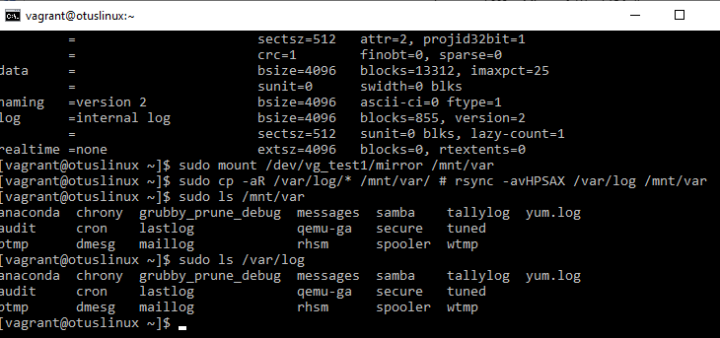

sudo ls /mnt/var

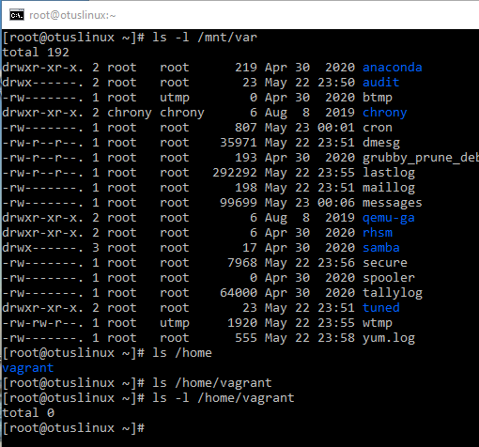

sudo ls /var/log

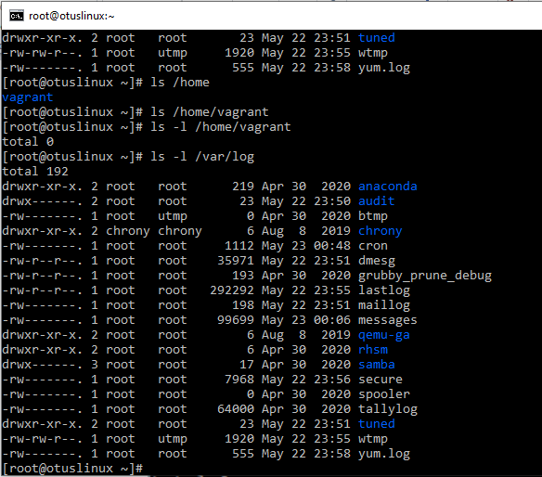

**Создание снапшота:**

Используем логический раздел vg_test1-02, директорию /mnt/home:

Создаем файлы для эксперемента:

sudo touch /mnt/home/file{1..9}

Создаем снап раздел, размером 50 Мбайт:

sudo lvcreate -L 50M -s -n snap1 /dev/mapper/vg_test1-02

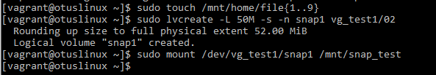

sudo mount /dev/vg_test1/snap1 /mnt/snap_test

Монтируем раздел:

sudo ls /mnt/snap_test

Удаляем файлы, проверяем содержимое каталога:

sudo rm -f /mnt/home/file{1..9}

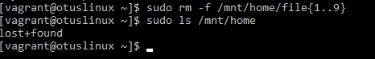

sudo ls /mnt/home

Отмонтируем каталоги:

sudo umount /mnt/snap_test

sudo umount /mnt/home

Запускаем восстановление, ожидаем окончания процесса:

sudo lvconvert --merge /dev/vg_test1/snap1

Монтируем раздел на место, смотрим содержимое каталога /mnt/home:

sudo mount /dev/mapper/vg_test1-02 /mnt/home

sudo ls /mnt/home

